建置智慧機械關鍵模組試量產與測試技術及

種子師資與技優生培育類產線計畫

計畫介紹

一、計畫背景
機械為工業之母，也是國家競爭力的象徵，而機械產業更是臺灣產業升級的重要基礎，其中工具機與關鍵零組件在精密製造領域中更扮演重要角色。近幾年全球製造業發展趨勢已從集中式大量生產，轉為客製化及產品開發快速的市場需求。台灣精密機械產業因應的製造業生態體系之轉變，勢必在智慧製造軟硬體技術、關建模組及多軸加工機等領域，與全球相關產業廠商有更激烈競爭。未來在面對全面性智慧製造、產業技術升級轉型及產品市場需求變化快速之下，跨領域技術研發人才需求將大幅增加。
下圖是我國機械產業的現況圖。左上角為廠商分佈的地域圖、右上角為產業的特性說明、左下角為2019年全球工具機主要出口國家統計分析，說明臺灣工具機的出口值排名全球第五、右下角為各類機械產品之產值比重。
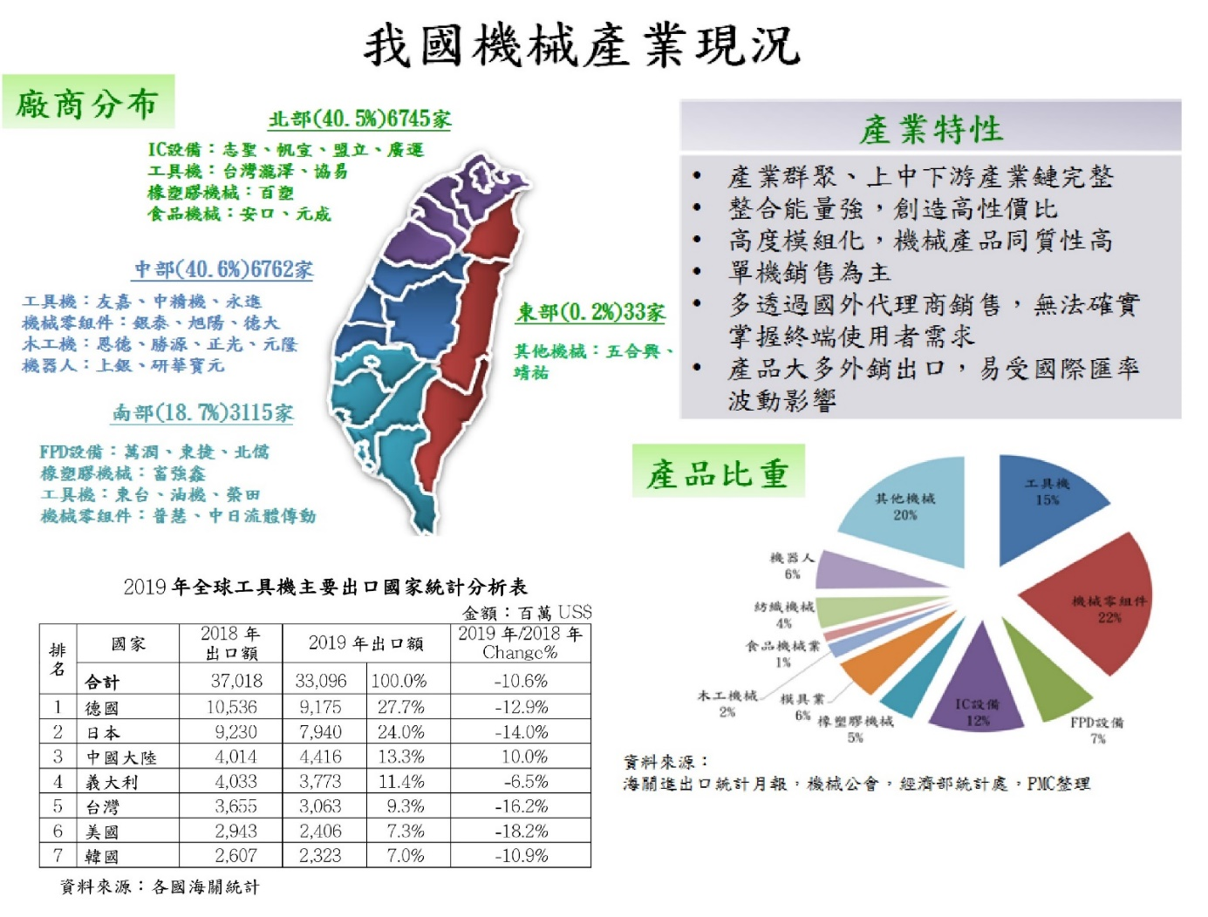

二、計畫簡介
勤益科大智慧機械關鍵模組類產線基地係培育智慧機械相關產業所需人才之實務技術與專業知能，建置重點分為
(一) DD迴轉台加工類產線設置。
(二)結合法人機構、產業界及學界共同培育專業人才。
(三)透過類產業環境培育技優生，縮短學用落差。
(四)調訓種子教師，擴大教學能量。
另配合國家創新創業政策，勤益科大與修平科大、建國科大及南開科大等夥伴學校，以及法人機構和在地產業攜手合作，鏈結法人單位技術研發能量、在地產業之專業技術，以及各學校專業師資，共同培育智慧機械產業所需優質技術人才，共同開設培訓課程及開發實作教材，對落實政府人才本土化目標有莫大幫助。

三、計畫目標
本計畫所建置之類產業環境以生產智慧化關鍵模組產品為主，可直接應用於智慧機械及複合工具機，整合不同類型智慧化工具機與周邊設備，進行零組件加工製造、精度檢驗與產品組裝測試，讓學生更加貼近業界實務工作環境，提高學生就業即戰力，踏入職場便能就業接軌。
整個智慧機械關鍵模組類產業環境建置完成後，預期後續長期規劃如下：
  - 培育跨域精密機械產業技術人才
  - 建立共通性技術平臺
  - 整合跨域產業學術資源
  - 整合智慧製造技術

